 | УВАЖАЕМЫЕ СТУДЕНТЫ, МАГИСТРАНТЫ И АСПИРАНТЫ! | 
27-29 апреля 2016 года географический факультет ФГБОУ ВПО «Пермский государственный национальный исследовательский университет» (ПГНИУ) проводит X Всероссийскую научно-практическую конференцию студентов, аспирантов и молодых учёных «Географическое изучение территориальных систем», посвящённую 100-летию ПГНИУ.
НАПРАВЛЕНИЯ РАБОТЫ КОНФЕРЕНЦИИ
1. Природно-географические исследования территориальных систем.
2. Социально-экономические и геополитические аспекты исследования территориальных систем.
3. Охрана природы.
4. Исследование гидрологических процессов.
5. Исследование метеорологических процессов.
6. Индустрия туризма и рекреационное развитие территории.
7. Картография и геоинформатика.
ФОРМА УЧАСТИЯ В РАБОТЕ КОНФЕРЕНЦИИ
1. Публикация с участием в работе конференции (доклад).
2. Участие в работе конференции (доклад) без публикации.
3. Стендовый доклад.
Обращаем ваше внимание на то, что работа конференции будет проходить в ином формате (секционные заседания отсутствуют). Оргкомитет конференции сформирует порядок выступлений участников в зависимости от иерархического уровня объекта исследования (населённый пункт – муниципальное образование – субъект РФ – район – страна – регион мира – мир в целом). Таким образом, участники конференции смогут прослушать все интересующие их доклады (вне зависимости от направления исследования) и задать вопросы. Такой подход позволит студентам, магистрантам, аспирантам познакомиться со всем спектром научных направлений.
ПУБЛИКАЦИИ
Планируется издание сборника материалов. Объём материалов для публикации не должен превышать 2 страниц для студентов и 5 страниц для магистрантов, аспирантов и молодых учёных. Сборник материалов будет издан в электронном виде. Материалы публикуются в авторской редакции. Оргкомитет конференции оставляет за собой право не принимать статьи, содержание и оформление которых не соответствует предъявляемым требованиям и теме конференции, а также исключать таблицы и рисунки, выполненные не по правилам. Все материалы проходят проверку на плагиат (доля авторского текста должна составлять более 80%). Сборнику материалов будет присвоен ISBN. Электронный экземпляр сборника в формате PDF будет размещён на сайте географического факультета ПГНИУ (http://geo.psu.ru/) по завершению работы конференции.
ДОПОЛНИТЕЛЬНАЯ ИНФОРМАЦИЯ
1. Участие в конференции бесплатное.
2. Заявку и материалы присылать в адрес оргкомитета до 03 апреля 2016 г. (включительно). Позднее установленной даты материалы к печати приниматься не будут.
3. Один автор может представить к участию не более одной статьи.
4. Статьи студентов, магистрантов и аспирантов принимаются при наличии подписи научного руководителя.
Материалы просим присылать до 03 апреля 2016 г. по адресу: permstudconf@yandex.ru, их следует отправлять в файле, в названии которого должны быть указаны фамилия автора и, через точку, первое слово названия статьи (например, Бажанова.Оценка). Заявку необходимо размещать в теле письма, указав: 1) Фамилию, Имя, Отчество (полностью); 2) организацию, которую представляет участник и город, где она находится; 3) контактные телефон и E-mail; 4) название материалов; 5) направление работы конференции, на которое подаются материалы; 6) форму участия.
КОНТАКТНАЯ ИНФОРМАЦИЯ:
https://vk.com/nonconference
Направление 1: Александра Гальцева (89082681106), Алина Эрман (89027982475);
Направление 2: Константин Осоргин (89222428036), Олег Нагорнюк (89824868606), Егор Букин (89223192233);
Направление 3: Анна Буткова (89655723700); Марина Коновалова (89194456525);
Направление 4: Анна Кузьминых (89223046242), Владимир Ескин (89323346495);
Направление 5: Татьяна Гордеева (89526513452), Богдан Сивков (89223816039);
Направление 6: Алёна Купцова (89504713476), Марина Панькова (89504592438);
Направление 7: Мария Гоголева (89058636370), Андрей Тарасов (89048467047).
Кураторы: Иванова Мария Борисовна (зам. декана по НИРС, к.г.н., доцент каф. социально-экономической географии; Ахремчик Александра Михайловна (магистр географии, ассистент каф. физической географии и ландшафтной экологии).

ТРЕБОВАНИЯ К ОФОРМЛЕНИЮ МАТЕРИАЛОВ
1. Электронная версия материалов должна быть сохранена в Microsoft Word 1997-2003 (*.doc)
2. Все поля по 2 см. Используемый формат бумаги – А4.
3. Форматирование текста и шрифт: гарнитура Times New Roman, размер шрифта – 12 кегль, выравнивание по ширине, абзацный отступ 1 см. Межстрочный интервал – одинарный. Страницы нумеровать запрещается.
4. Личные данные автора публикации указываются в начале статьи и распределяются по строкам: 1) И.О. Фамилия; 2) название организации, населённый пункт; 3) студент, курс (магистрант, аспирант); 4) научный руководитель, учёная степень, учёное звание; 5) E-mail. Первая строка набираются жирным курсивом, остальные – обычным. Выравнивание по правому краю. После этого делается отбивка в одну пустую строку.
5. Название материалов должно быть отформатировано по центру и набрано жирным шрифтом заглавными буквами. Заголовок может писаться в несколько строк, при этом должны учитываться смысловые переносы. Предлоги и союзы в конце строки переносятся на начало следующей. После заголовка делается отбивка в одну пустую строку.
6. При оформлении текста обязательно прописывать букву «ё». Использовать автоматическую расстановку переносов. Следует различать тире (–) и дефис (-). Между числами в цифровой форме ставится тире (не дефис!) как знак интервала значений. При этом тире не должно отбиваться от цифр (например, 5–9, 12–47). При наличии в тексте публикации формул их предпочтительнее набирать целиком в редакторе формул.
7. При включении в текст рисунков, состоящих из нескольких элементов, необходимо их сгруппировать. Рисунки должны быть четкими.
8. Таблицы не должны выходить за рамки текста. При разрыве таблицы между страницами необходимо использовать команду «разбить таблицу».
9. Подписи и примечания к рисункам и таблицам набирать полужирным шрифтом такого же размера, как основной текст. Выравнивание по центру. Если в рисунке присутствует текст, то его следует оформить как надпись в теле рисунка. В противном случае текст может сместиться относительно элементов рисунков. Переносы в заголовках; они делятся на строки по смыслу; предлоги и союзы в конце строки переносятся на начало следующей.
10. Оформление библиографического списка делается в соответствии с ГОСТ Р 7.0.5-2008 «Библиографическая ссылка. Общие требования и правила составления». Перед строкой «Библиографический список» сделать отбивку в одну строку. Номер источника ставится вручную (автоматическая нумерация не допустима). Список составляется в алфавитном порядке. Образец оформления статьи находится в приложении.
ПРИЛОЖЕНИЕ
Оформление статьи
Д.А. Бажанова
Тверской государственный университет, г. Тверь
Магистрант
Научный руководитель – д.э.н., проф. С.И. Яковлева
shys9l@nm.ru

ОЦЕНКА УСТОЙЧИВОСТИ СЕЛЬСКОГО РАССЕЛЕНИЯ
ПЕРИФЕРИЙНОГО РАЙОНА

Обезлюдение сельских населенных пунктов, разрушение сельских систем расселения и сжатие освоенного пространства являются одними из наиболее проблемных аспектов социально-экономического развития периферийных районов центральной России. В нашем исследовании приведена оценка устойчивости сельского расселения на примере Фировского района Тверской области. Административный центр района – пгт Фирово удален от Твери на 200 км; район расположен в приграничье с Новгородской областью.

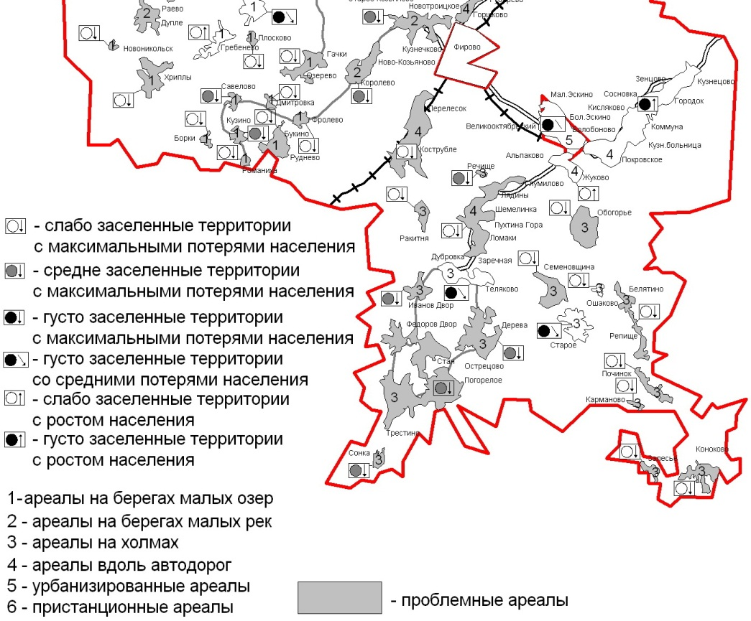
Рис. Ареалы типов расселения, ареалы плотности населения и динамики численности
населения Фировского района Тверской области в 1959 – 2010 гг. (фрагмент) [2].

Библиографический список
- Бажанова Д.А. Исторические типы заселения Тверской земли // Географическое изучение территориальных систем: в 2 кн. Кн.2. Социально-экономические и геополитические аспекты исследования территориальных систем: сб. материалов IV Всерос. науч.-практ. конф. студ., асп. и молодых ученых/ ред. М.Б. Иванова; Перм. гос. ун-т. – Пермь, 2010. С. 15–17.
- Население и расселение // Национальный атлас России. Т.3. Экономика. Население. М., 2008. С. 136–137.

